**TRƯỜNG ĐẠI HỌC SƯ PHẠM THÀNH PHỐ HỒ CHÍ MINH**

**Khoa Công nghệ thông tin**



báo cáo đề tài Cuối kì tìm hiểu mongodb

Môn: Cơ sở dữ liệu nâng cao

*GV hướng dẫn: ThS. Lương Trần Hy Hiến*

Nhóm 5

Nguyễn Văn An  
Võ Thế Duy  
Nguyễn Minh Pháp  
Châu Bảo Thịnh

Trần Minh Trường  
Nguyễn Doãn Tứ

43.01.104.002  
43.01.104.032  
43.01.104.124  
43.01.104.169  
43.01.104.192  
43.01.104.196

Mục lục

1. MongoDB. 2

1.1 Giới thiệu MongoDB. 2

1.2 Ưu nhược điểm của MongoDB. 3

1.3 Khi nào thì nên sử dụng MongoDB? 4

2. Cài đặt và cấu hình MongoDB. 5

2.1 Tải và cài đặt. 5

2.2 Cấu hình MongoDB. 9

3. Truy vấn dữ liệu trong MongoDB. 13

3.1 Database MongoDB 14

3.2 MongoDB - Create/Drop Collection 16

3.3 Một số toán tử truy vẫn so sánh trong MongoDB 18

3.4 MongoDB - Insert 19

3.5 MongoDB - Find 21

3.6 MongoDB - Update 24

3.7 MongoDB - Remove 26

3.8 Embedded/Nested Documents 27

3.8.1 Embedded Documents là gì? 27

3.8.2 Truy vấn Embedded Documents 28

4. Truy vấn dữ liệu trên C# .Net. 33

4.1 Các gói NuGet cần thiết. 33

4.2 Tạo kết nối đến server 33

4.3 Các câu truy vấn cơ bản 33

# 1. MongoDB.

## 1.1 Giới thiệu MongoDB.

MongoDB là một mã nguồn mở và là một tập tài liệu dùng cơ chế NoSQL để truy vấn, nó được viết bởi ngôn ngữ C++. Chính vì được viết bởi C++ nên nó có khả năng tính toán với tốc độ cao chứ không giống như các hệ quản trị CSDL hiện nay.

Mỗi một table (bảng dữ liệu) trong SQL sử dụng thì trong MongoDB gọi là collection (tập hợp)  
Một bản ghi của MongoDB được lưu trữ dưới dạng document (tài liệu), nó được ghi xuống với cấu trúc field (trường) và value (giá trị). Nó giống như là một đối tượng JSON có dạng như sau:

{ name : “Joe”, age : 30, interests : ‘football’ }

{ name : “Kate”, age : 25 }

Nhìn vào tập data, bạn có thể biết được cấu trúc (schema) của collection này. Nhưng do không có một cấu trúc ràng buộc định nghĩa sẵn từ trước nên document trong collection có thể rất tùy ý và nếu chẳng may application lưu thêm một document không có liên quan về thông tin như:

{ name : “Joe”, age : 30, interests : ‘football’ }

{ name : “Kate”, age : 25 }

{ phone : “iphone”, ios : 6 }

thì mongodb cũng chấp nhận. Tuy vậy, nhìn ở khía cạnh bớt khắt khe hơn thì không có ràng

buộc lại đem đến cho mongodb khả năng linh động uyển chuyển trong cấu trúc của nó.

Agile develoment đang là xu hướng hiện nay. Với các lợi thế linh động uyển chuyển, mongodb rất thích hợp với các nhu cầu thay đổi requirement thường xuyên.

👉 Hiệu suất cao: Hỗ trợ nhúng dữ liệu dạng mô hinh dữ liệu giúp giảm thiểu hoạt động của server, Truy vấn dữ liệu sử dụng chỉ mục giúp tối ưu tốc độ truy vấn.

👉Dễ dàng tăng tính mở rộng: chế sharding tự động (tự động phân vùng dữ liệu trên máy chủ, động bộ hóa dữ liệu tốt.

*Sự tương quan các thuật ngữ được sử dụng trong MongoDB và SQL

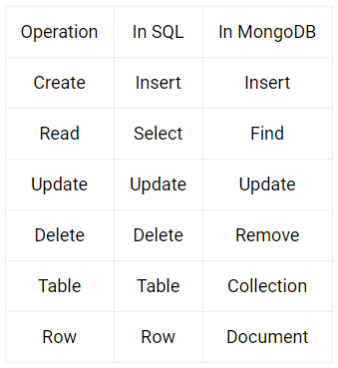

## 1.2 Ưu nhược điểm của MongoDB.

**\*Ưu điểm**

**Open Source:**

* MongoDB là phần mềm mã nguồn mở miễn phí, có cộng đồng phát triển rất lớn

**Hiệu năng cao:**

* Tốc độ truy vấn (find, update, insert, delete) của MongoDB nhanh hơn hẳn so với các hệ quản trị cơ sở dữ liệu quan hệ (RDBMS).
* Thử nghiệm cho thấy tốc độ insert, tốc độ insert của MongoDB có thể nhanh tới gấp 100 lần so với MySQL.

Tại sao MongoDB có hiệu năng cao như thế? có các lý do sau:

* MongoDB lưu dữ liệu dạng JSON, khi bạn insert nhiều đối tượng thì nó sẽ là insert một mảng JSON gần như với trường hợp insert 1 đối tượng
* Dữ liệu trong MongoDB không có sự ràng buộc lẫn nhau như trong RDBMS, khi insert, xóa hay update nó không cần phải mất thời gian kiểm tra xem có thỏa mãn các bảng liên quan như trong RDBMS.
* Dữ liệu trong MongoDB được [đánh chỉ mục](https://stackjava.com/mongodb/danh-chi-muc-la-gi-danh-chi-muc-trong-mongodb.html) ([đánh index](https://stackjava.com/mongodb/danh-chi-muc-la-gi-danh-chi-muc-trong-mongodb.html)) nên khi truy vấn nó sẽ tìm rất nhanh.
* Khi thực hiện insert, find… MongoDB sẽ khóa các thao tác khác lại, ví dụ khi nó thực hiện find(), trong quá trình find mà có thêm thao tác insert, update thì nó sẽ dừng hết lại để chờ find() xong đã.

**Dữ liệu linh hoạt:**

* MongoDB là document database, dữ liệu lưu dưới dạng JSON, không bị bó buộc về số lượng field, kiểu dữ liệu… bạn có thể insert thoải mái dữ liệu mà mình muốn.

**Là Rich Query Language:**

* MongoDB là một rich query language tức là nó có sẵn các method để thực hiện create, read, update, delete dữ liệu (CRUD)

**Tính sẵn có:**

* MongoDB hỗ trợ [replica set](https://docs.mongodb.com/manual/replication/) nhằm đảm bảo việc sao lưu và khôi phục dữ liệu

**Khả năng mở rộng Horizontal Scalability:**

* Trong MongoDB có một khái niệm cluster là cụm các node chứa dữ liệu giao tiếp với nhau, khi muốn mở rộng hệ thống ta chỉ cần thêm một node với vào cluster:

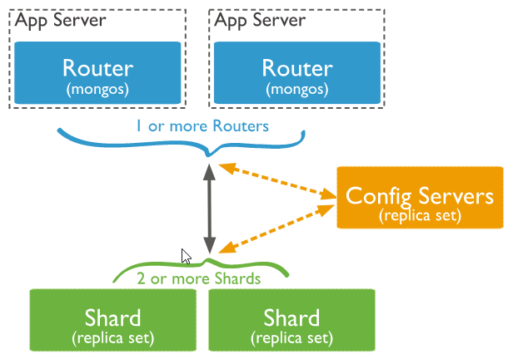

**\*Nhược điểm**

- MongoDB không có các tính chất ràng buộc như trong RDBMS –> dễ bị làm sai dữ liệu

- Không hỗ trợ join giống như RDBMS nên khi viết function join trong code ta phải làm bằng tay khiến cho tốc độ truy vấn bị giảm.

- Sử dụng nhiều bộ nhớ: do dữ liệu lưu dưới dạng key-value, các collection chỉ khác về value do đó key sẽ bị lặp lại. Không hỗ trợ join nên sẽ bị dữ thừa dữ liệu (trong RDBMS thì ta chỉ cần lưu 1 bản ghi rồi các bản ghi khác tham chiếu tới còn trong MongoDB thì không)

- Bị giới hạn kích thước bản ghi: mỗi document không được có kích thước > 16Mb và không mức độ các document con trong 1 document không được > 100

## 1.3 Khi nào thì nên sử dụng MongoDB?

* MongoDB dùng cho các hệ thống:
* Hệ thống realtime (thời gian thực) yêu cầu phản hồi nhanh
* Các hệ thống bigdata với yêu cầu truy vấn nhanh.
* Các hệ thống có tần suất write/insert lớn
* Sử dụng làm search engine.

MongoDB tốt cho:

* Danh mục sản phẩm thương mại điện tử.
* Blog và quản lý nội dung.
* Phân tích thời gian thực và ghi nhật ký tốc độ cao, bộ nhớ đệm và khả năng mở rộng cao.
* Quản lý cấu hình.
* Duy trì dữ liệu dựa trên vị trí – Dữ liệu không gian địa lý.
* Các trang web di động và mạng xã hội.
* Phát triển yêu cầu dữ liệu.
* Mục tiêu không chặt chẽ – thiết kế có thể thay đổi theo thời gian.

MongoDB không tốt cho:

* Hệ thống giao dịch cao hoặc nơi mô hình dữ liệu được thiết kế trước.
* Hệ thống kết hợp chặt chẽ.

# 2. Cài đặt và cấu hình MongoDB.

## 2.1 Tải và cài đặt.

Tải tại: <https://www.mongodb.com/download-center#community>

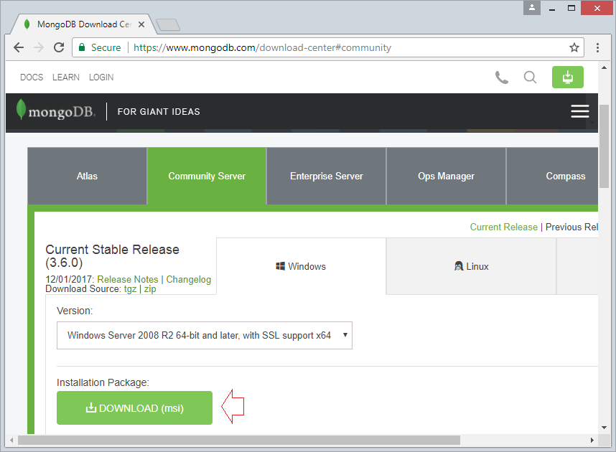

Các bước cài đặt như sau:

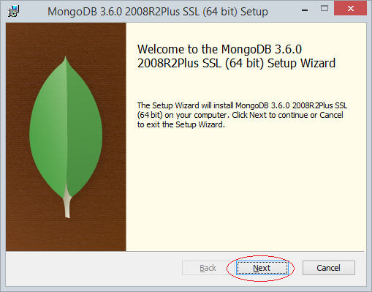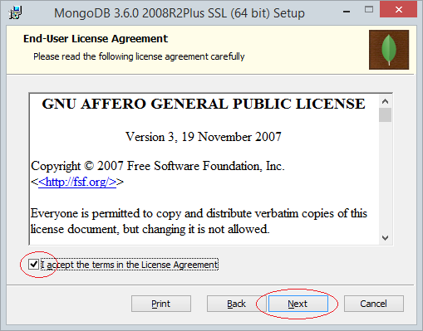

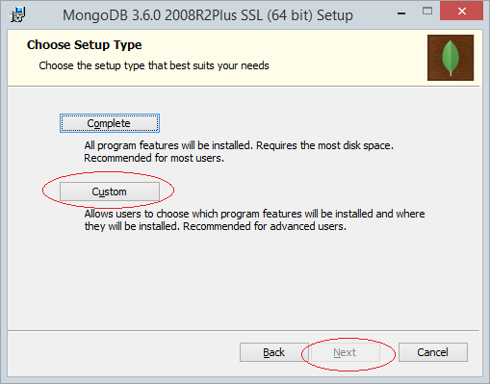

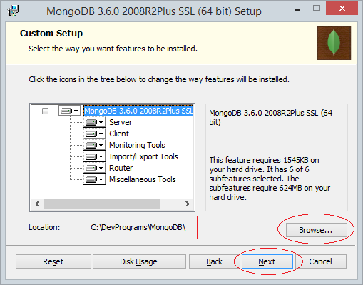

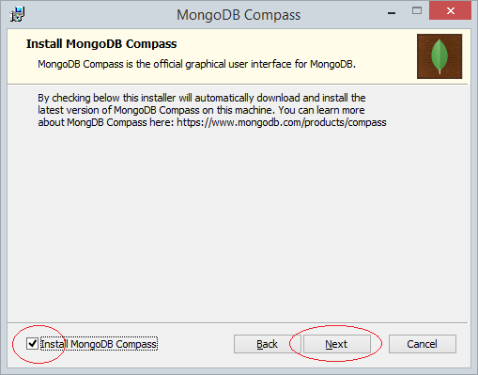

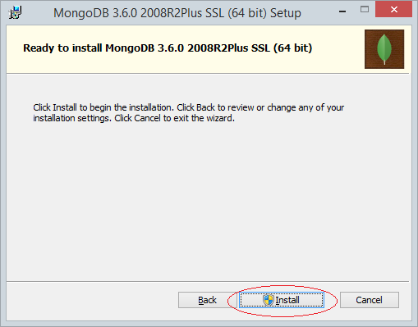

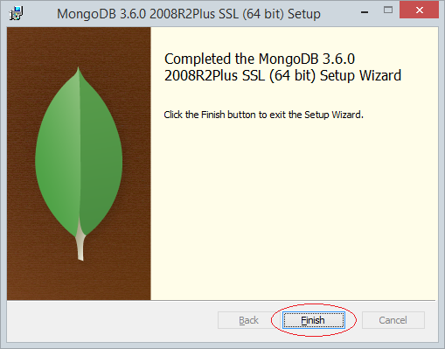

## 2.2 Cấu hình MongoDB.

Đây là hình ảnh thư mục vừa cài đặt (Hoặc giải nén ra)

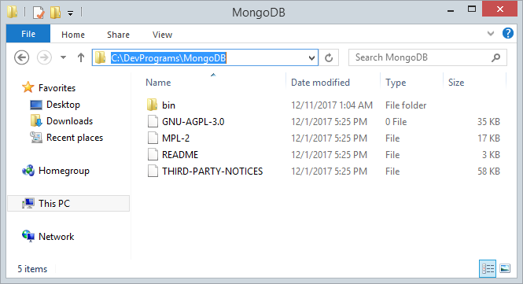

Chúng ta tạo một thư mục chứa dữ liệu của Database, thư mục chứa file log, file cấu hình,.... Tốt nhất hãy để nó ở một ổ an toàn, không nên để ở ổ C.

Tạo thư mục:

**E:/MongoStore**

Sau đó tạo 2 thư mục con

**data**

**log**

Và một file cấu hình:

***config.txt***

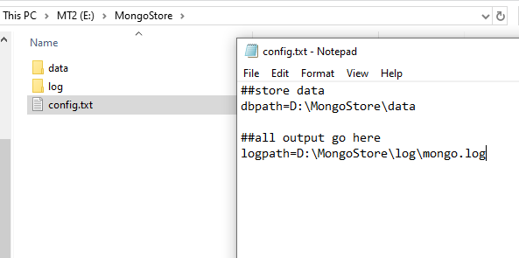

**config.txt**

##store data

dbpath=E:\MongoStore\data

##all output go here

logpath=E:\MongoStore\log\mongo.log

Tới đây việc cấu hình **MongoDB**thành công.

**Chạy MongoDB**

Ở đây chúng ta chạy **MongoDB** bằng lệnh **CMD**, bạn có thể tạo một Service (dịch vụ) của Windows để nó tự động khởi động (Start) mỗi khi Windows chạy.

Mở CMD và CD tới thư mục **bin** của **mongodb**.

cd C:\xxxxx\MongoDB\bin (Một số phiên bản sau này sẽ có đường dẫn khác)

|  |  |
| --- | --- |
|  |  |

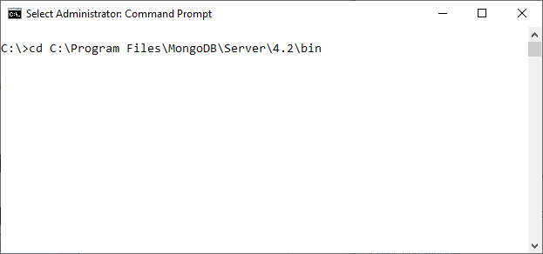

Chạy lệnh sau để khởi đông (start) **mongodb**:

mongod.exe --config E:\MongoStore\config.txt

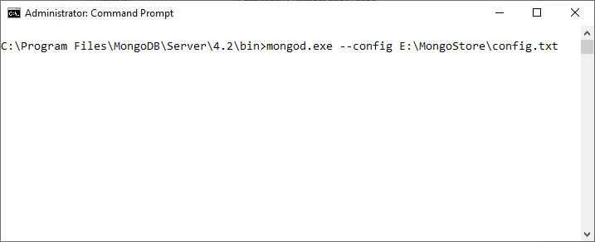

Kết quả:

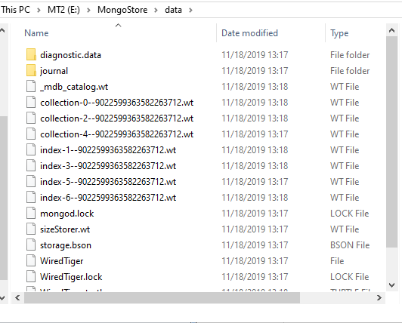

# 3. Truy vấn dữ liệu trong MongoDB.

Trước khi tìm hiểu các câu lệnh, cùng bắt đầu với những khái niệm cơ bản:

**Database**

Database là một container vật lý cho các collection. Mỗi DB được thiết lập cho riêng nó một danh sách các files hệ thống files. Một máy chủ MongoDB đơn thường có nhiều DB.

**Collection**

Collection là một nhóm các documents của MongoDB. Nó tương đương với một table trong RDBMS. Một Collection tồn tại trong một cơ sở dữ liệu duy nhất. Các collection ko tạo nên một schema. Documents trong collection có thể có các fields khác nhau. Thông thường, tất cả các documents trong collections có mục đích khá giống nhau hoặc liên quan tới nhau

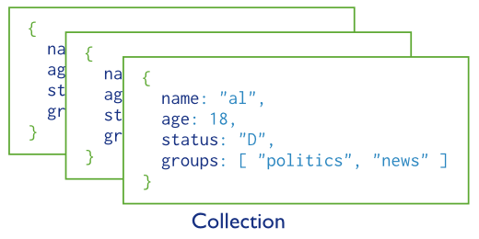

**Document**

Một document là một tập hợp các cặp key-value. Documents có schema động. Schema động có nghĩa là documents trong cùng một collection không cần phải có cùng một nhóm các fields hay cấu trúc giống nhau, và các fields phổ biến trong các documents của collection có thể chứa các loại dữ liệu khác nhau.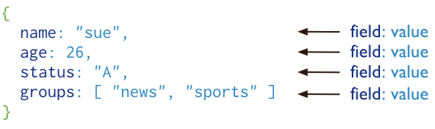

Bảng dưới đây cho thấy mối quan hệ của các thuật ngữ RDBMS với MongoDB

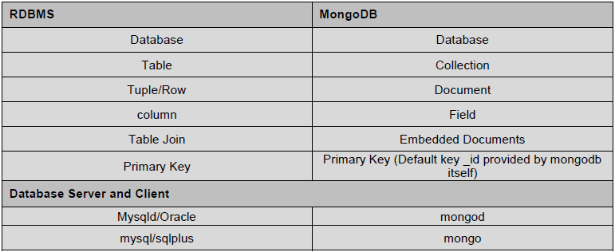

Các câu lệnh thao tác với cơ sở dữ liệu:

Mở màn hình CMD, trở tới thư mục bin của MongoDB rồi gõ lệnh sau

mongo

**MongoDB - Create/Drop Database**

## 3.1 Database MongoDB

>use DATABASE_NAME

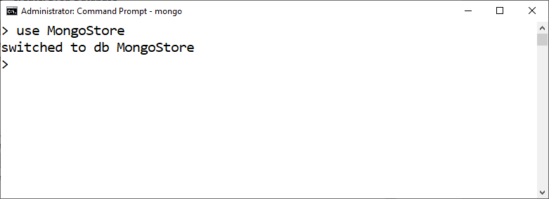

Check đang sử dụng DB nào

>db

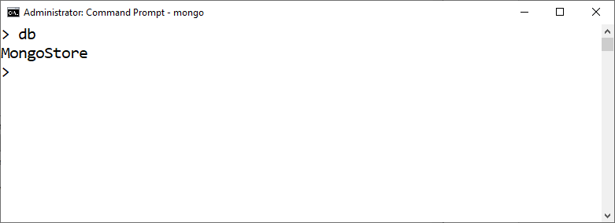

Show danh sách các DB trong server.

>show dbs

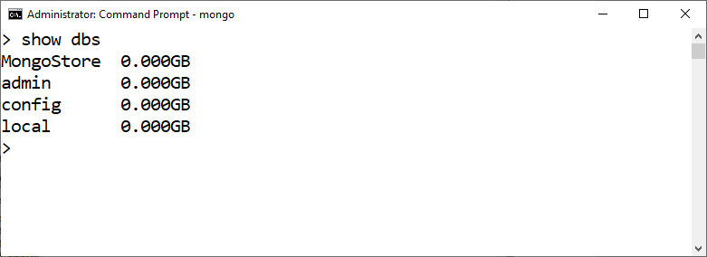

Xóa database

>db.dropDatabase()

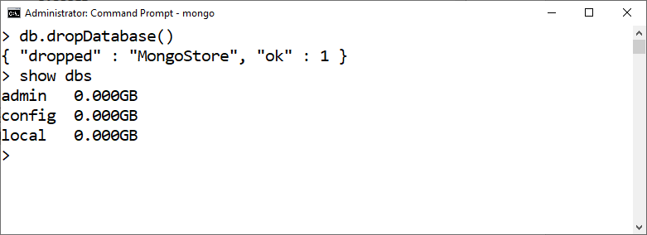

## 3.2 MongoDB - Create/Drop Collection

Dưới đây là syntax để tạo một Collection

db.createCollection(“name”)

Và syntax để xóa một Collection

db.COLLECTION_NAME.drop()

Ví dụ:

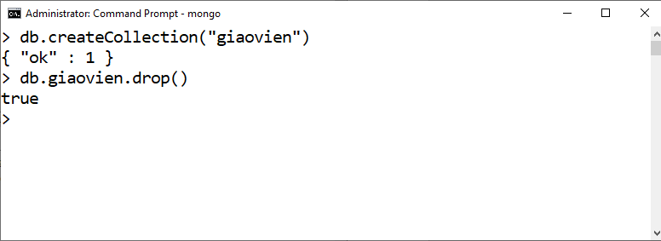

Trong MongoDB thì không nhất thiết phải tạo collection. Nó sẽ tự động tạo collection cho người dùng khi insert document.

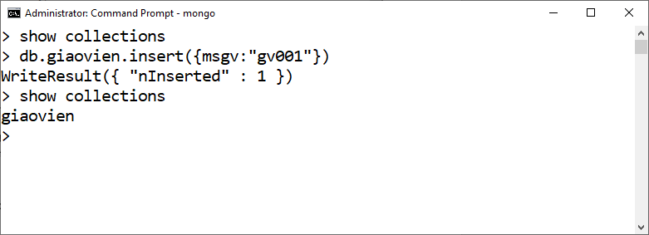

**Kiểu dữ liệu**

* String: String trong MongoDB phải là UTF-8 hợp lệ.
* Integer: Số nguyên có thể là 32 bit hoặc 64 bit tùy thuộc vào máy chủ của bạn.
* Boolean
* Double
* Min/ Max keys: Loại này được sử dụng để so sánh giá trị đối với các yếu tố thấp nhất và cao nhất BSON.
* Array
* Timestamp
* Object
* Null
* Symbol
* Date
* Object ID
* Binary data
* Code
* Regular expression

## 3.3 Một số toán tử truy vẫn so sánh trong MongoDB

**$eq** trả về các document trong đó giá trị bằng với một giá trị được chỉ định

*cú pháp* : { <field>: { $eq: <value> } }

**$gt** trả về các document trong đó giá trị của trường một giá trị được chỉ định

*cú pháp* : {field: {$gt: value} }

**$gte** trả về các document trong đó giá trị của trường lớn hơn hoặc bẳng 1 giá trị được chỉ định

*cú pháp* : {field: {$gte: value} }

**$in** trả về các document trong đó giá trị nằm trong mảng được chỉ định

*cú pháp* : { field: { $in: [<value1>, <value2>, ... <valueN> ] } }

**$lt** so sánh các giá trị nhỏ hơn giá trị được chỉ định

*cú pháp* : {field: {$lt: value} }

**$lte** so sánh các giá trị nhỏ hơn một giá trị được chỉ định

*cú pháp* : { field: { $lte: value} }

**$ne** so sánh các giá trị không bằng giá trị được chỉ định

*cú pháp* : {field: {$ne: value} }

**$nin** lấy ra các giá trị không có trong mảng được chỉ định

*cú pháp* : { field: { $nin: [ <value1>, <value2> ... <valueN> ]} }

**MongoBD có hỗ trợ chúng ta truy vẫn nhiều diều kiện trong 1 lần khai báo với các toán tử AND, OR như trong SQL.**

**$and**

* thực hiện một logic AND hoạt động trên một mảng của một hoặc nhiều biểu thức và chọn ra các tài liệu đáp ứng tấy cả các biểu thức trong mảng. cú pháp :

{ $and: [ { <expression1> }, { <expression2> } , ... , { <expressionN> } ] }

## 3.4 MongoDB - Insert

Insert một Document

>db.COLLECTION_NAME.insertOne(document)

hoặc

>db.COLLECTION_NAME.insert(document)

Ví dụ

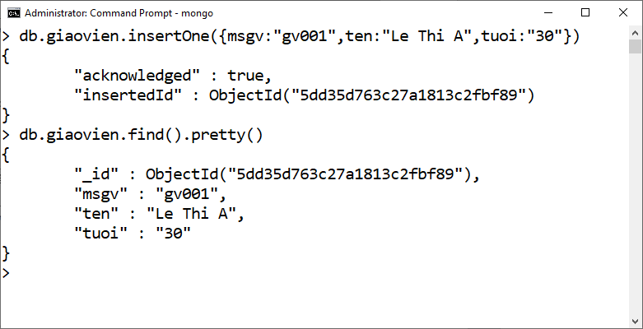

Giá trị của field _id được tạo tự động, người dùng có thể khai báo giá trị mình muốn khi insert.

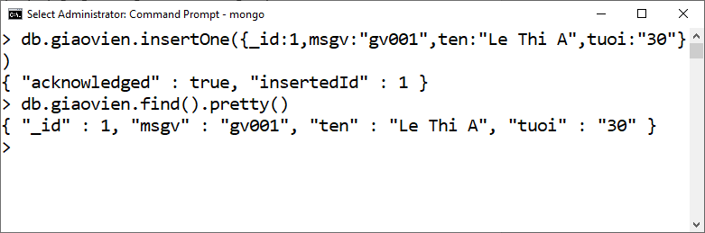

Nếu bạn muốn insert nhiều documents trong một lệnh, bạn cần cho array vào trong lệnh insert().

>db.COLLECTION_NAME.insertMany([

{document},  
 {document}

])

hoặc

>db.COLLECTION_NAME.insert([

{document},  
 {document}

])

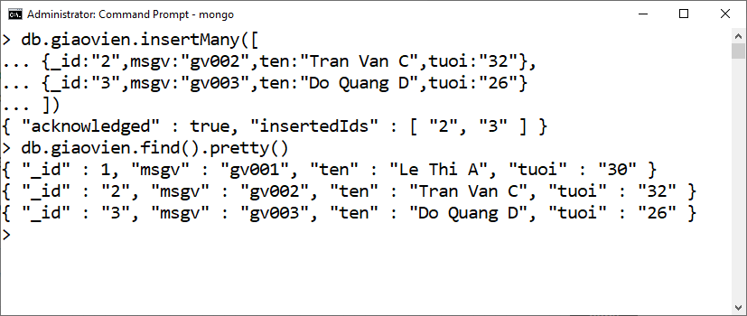

## 3.5 MongoDB - Find

>db.COLLECTION_NAME.find()

Để hiện thể kết quả đẹp hơn. Bạn có thể dùng thêm phương thức pretty()

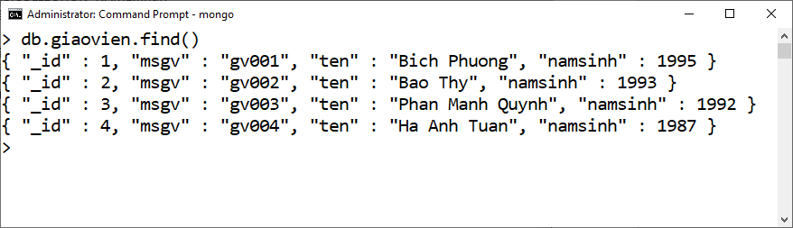

Tìm kiếm thỏa mãn điều kiện cho trước

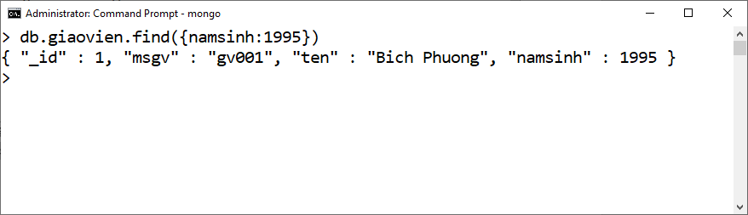

Cách sử dụng find AND trong MongoDB

>db.COLLECTION.find({key1:value1, key2:value2})

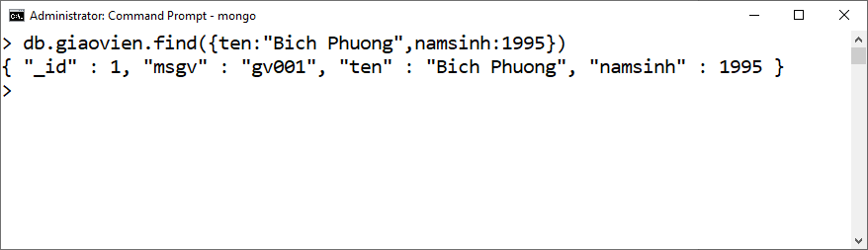

Cách sử dụng find OR trong MongoDB

>db.mycol.find({$or:[ {key1: value1}, {key2:value2}]})

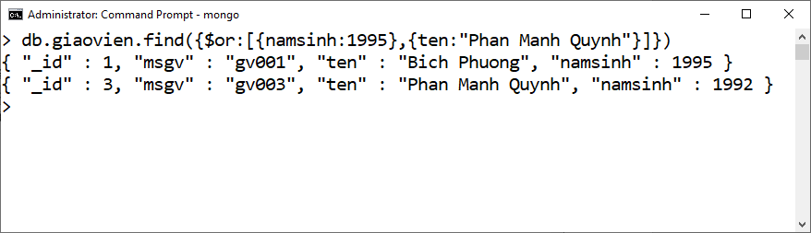

Dưới đây là một ví dụ sử dụng cả AND và OR trong MongoDB

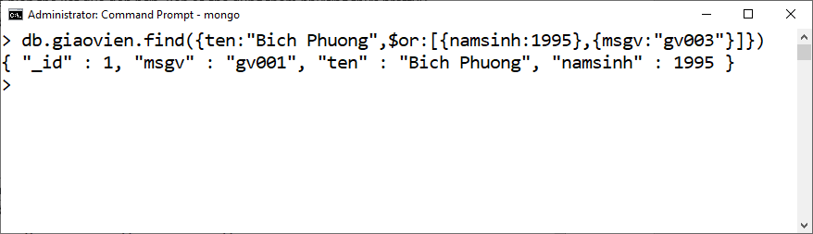

Tìm kiếm và xuất những field cần xem. Lưu ý là field _id mặc định sẽ được hiển thị trừ khi người dùng khai báo trước “_id:0”, lúc này field _id sẽ ẩn đi.

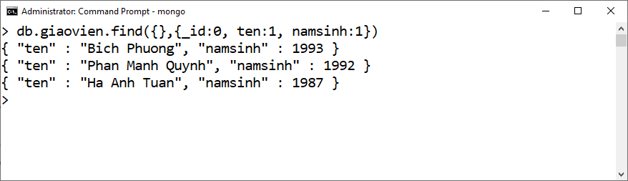

Tìm kiếm và xuất những field cần xem đồng thời sắp xếp theo thứ tự tăng dần (1) hoặc giảm dần (-1) của một field nhất định

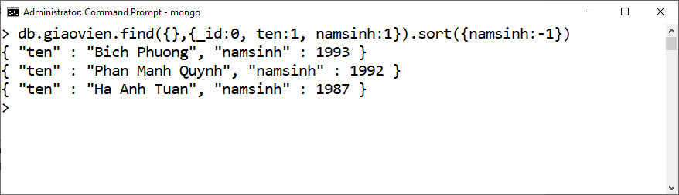

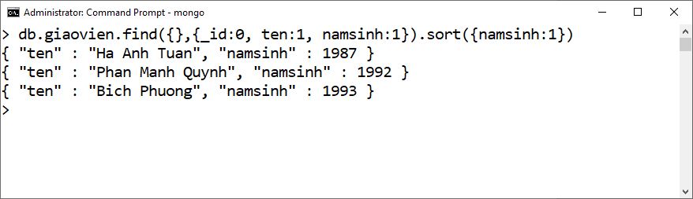

## 3.6 MongoDB - Update

Update Operators

| **Name** | **Description** |
| --- | --- |
| [$currentDate](https://docs.mongodb.com/manual/reference/operator/update/currentDate/#up._S_currentDate) | Đặt value của field thành ngày hiện tại. |
| [$inc](https://docs.mongodb.com/manual/reference/operator/update/inc/#up._S_inc) | Cộng value của field với một value cho trước. |
| [$min](https://docs.mongodb.com/manual/reference/operator/update/min/#up._S_min) | Chỉ update field nếu value được chỉ định nhỏ hơn value của field hiện có. |
| [$max](https://docs.mongodb.com/manual/reference/operator/update/max/#up._S_max) | Chỉ update field nếu value được chỉ định lớn hơn value của field hiện có. |
| [$mul](https://docs.mongodb.com/manual/reference/operator/update/mul/#up._S_mul) | Nhân value của field với một value cho trước. |
| [$rename](https://docs.mongodb.com/manual/reference/operator/update/rename/#up._S_rename) | Đổi tên một field. |
| [$set](https://docs.mongodb.com/manual/reference/operator/update/set/#up._S_set) | Đặt value của field đó thành một value khác. |
| [$setOnInsert](https://docs.mongodb.com/manual/reference/operator/update/setOnInsert/#up._S_setOnInsert) | Đặt value của một field nếu kết quả việc update dẫn tới việc insert một document. |
| [$unset](https://docs.mongodb.com/manual/reference/operator/update/unset/#up._S_unset) | Xóa field được chỉ định. |

>db.COLLECTION_NAME.update(SELECTIOIN_CRITERIA, UPDATED_DATA)

Cơ sở dữ liệu ban đầu

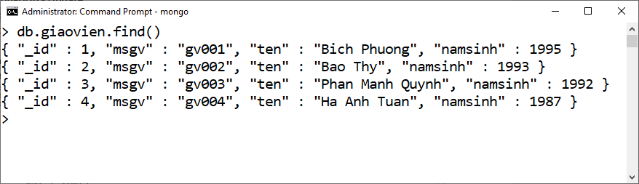

Sau khi chạy lệnh update

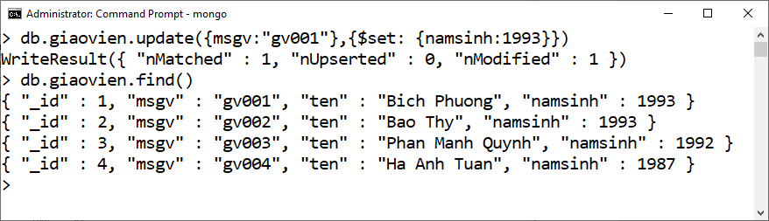

Update nhiều document một lúc

>db.collection.updateMany(filter, <operator>update_data)

Ví dụ:

>db.mycol.updateMany({'title':'MongoDB Overview'},{$set:{'title':'New MongoDB Tutorial'}}

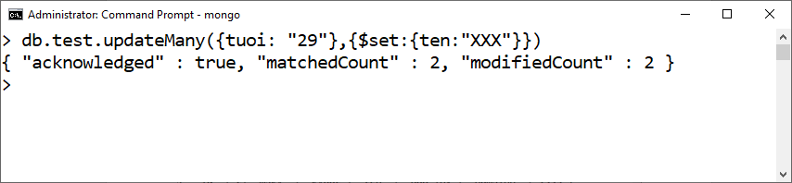

## 3.7 MongoDB - Remove

Dùng để xóa một document thỏa mãn điều kiện cho trước.

>db.COLLECTION_NAME.remove(SELECTIOIN_CRITERIA)

Cơ sở dữ liệu ban đầu

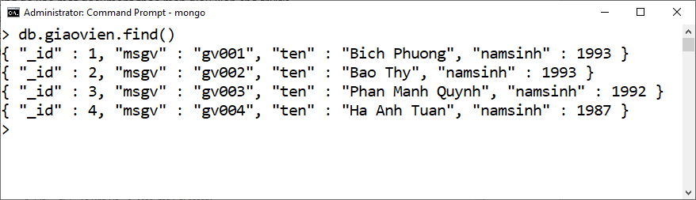

Thử xóa document với “msgv” có giá trị bằng “gv002”

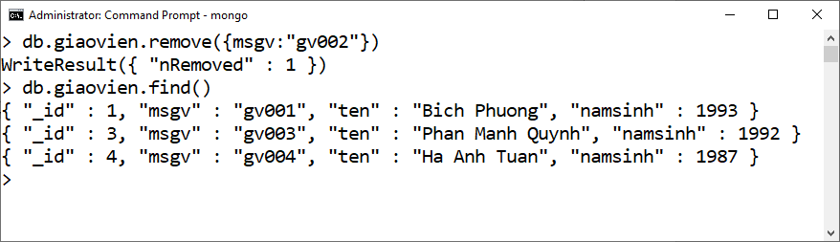

Để xóa toàn bộ documents trong một collection, dùng lệnh sau:

>db.COLLECTION.remove({})

## 3.8 Embedded/Nested Documents

### 3.8.1 Embedded Documents là gì?

Embedded Documents là một cấu trúc mạnh mẽ, cho phép bạn lưu trữ tất cả các thông tin liên quan trong một tài liệu. Cấu trúc cơ sở dữ liệu này đã được chuẩn hóa và cung cấp hiệu năng tốt hơn và thường cho phép các ứng dụng thực hiện ít truy vấn hơn.

Ví dụ dữ liệu được lưu theo dạng thông thường:

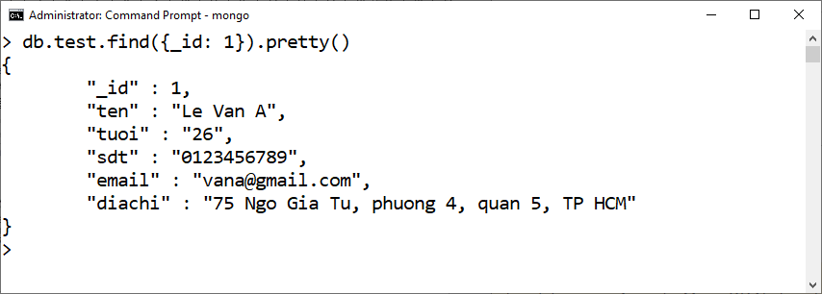

Ví dụ dữ liệu được lưu theo dạng Embeded Document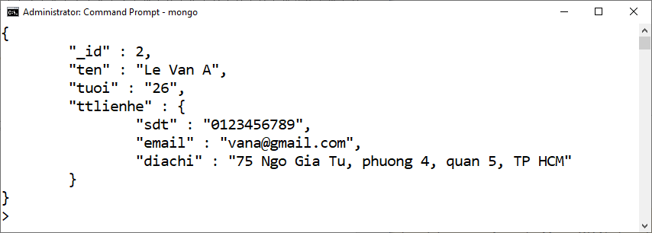

Những dữ liệu liên quan đến thông tin liên hệ như “sdt”, “email”, “diachi” đều được nhóm trong “ttlienhe”.

### 3.8.2 Truy vấn Embedded Documents

Cách truy vấn Embeded Documents cũng tương tự so với các documents thông thường.

**Insert**

>db.Collection.insert({"field1": "value", "field2" : {"field2-1" :”value”, “field2-2”:”value”}})

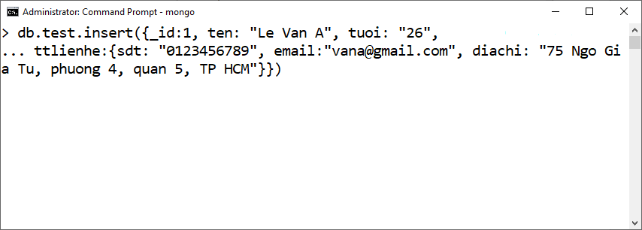

Ví dụ một câu insert phức tạp hơn

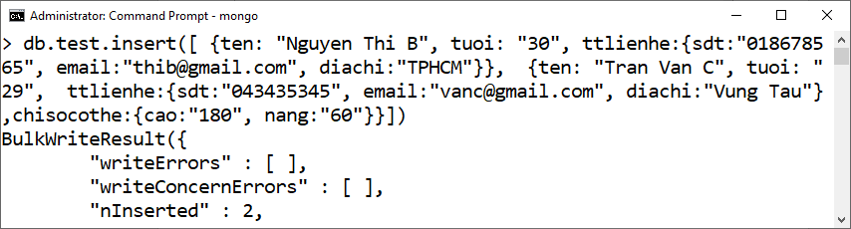

Kết quả

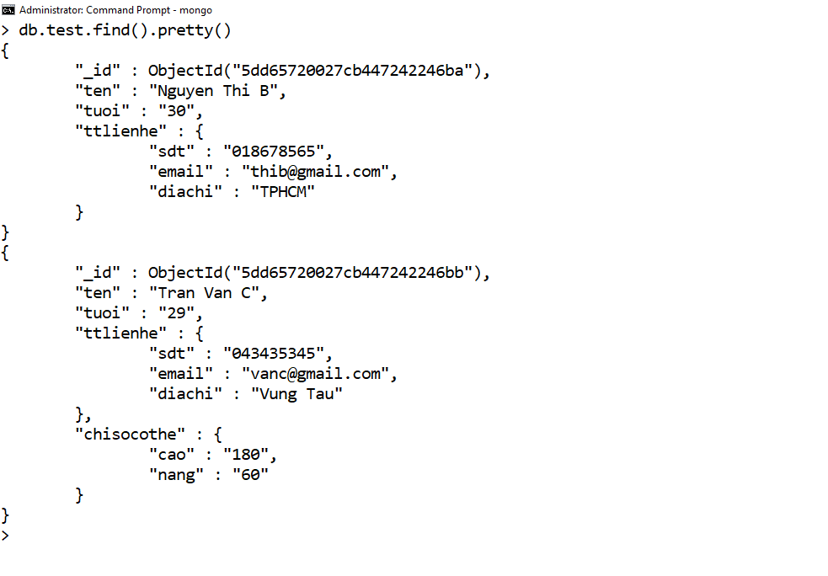

**Find**

>db.Conlection.find(“field.field1”:”value”)

Ví dụ tìm document có “diachi” trong “ttlienhe” là “Vung Tau”

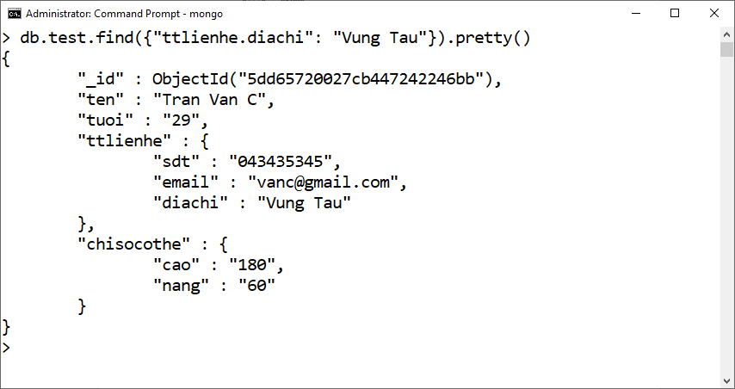Ví dụ tìm document có “diachi” trong “ttlienhe” là “Vung Tau” và “tuoi” là “29”

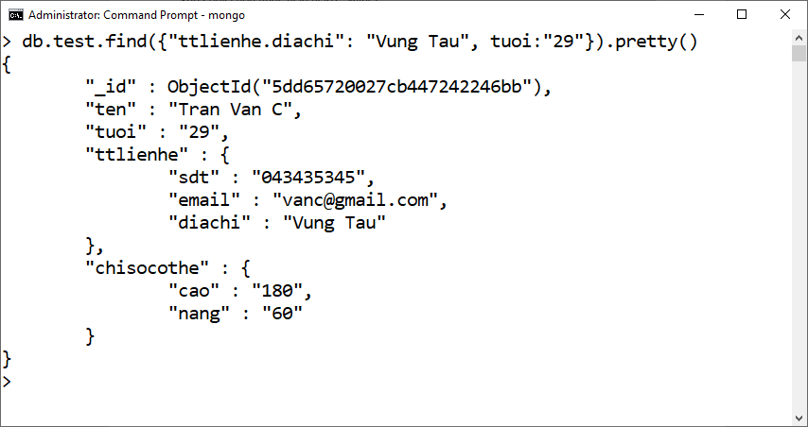

**Update**

Update Operators

| **Name** | **Description** |
| --- | --- |
| [$currentDate](https://docs.mongodb.com/manual/reference/operator/update/currentDate/#up._S_currentDate) | Đặt value của field thành ngày hiện tại. |
| [$inc](https://docs.mongodb.com/manual/reference/operator/update/inc/#up._S_inc) | Cộng value của field với một value cho trước. |
| [$min](https://docs.mongodb.com/manual/reference/operator/update/min/#up._S_min) | Chỉ update field nếu value được chỉ định nhỏ hơn value của field hiện có. |
| [$max](https://docs.mongodb.com/manual/reference/operator/update/max/#up._S_max) | Chỉ update field nếu value được chỉ định lớn hơn value của field hiện có. |
| [$mul](https://docs.mongodb.com/manual/reference/operator/update/mul/#up._S_mul) | Nhân value của field với một value cho trước. |
| [$rename](https://docs.mongodb.com/manual/reference/operator/update/rename/#up._S_rename) | Đổi tên một field. |
| [$set](https://docs.mongodb.com/manual/reference/operator/update/set/#up._S_set) | Đặt value của field đó thành một value khác. |
| [$setOnInsert](https://docs.mongodb.com/manual/reference/operator/update/setOnInsert/#up._S_setOnInsert) | Đặt value của một field nếu kết quả việc update dẫn tới việc insert một document. |
| [$unset](https://docs.mongodb.com/manual/reference/operator/update/unset/#up._S_unset) | Xóa field được chỉ định. |

>db.Collection.update({SELECTIOIN_CRITERIA },{ <operator>: { <field>: <value>, ... }, })

Ví dụ update “sdt” trong “ttlienhe” từ document có field “ten” là “Tran Van C”

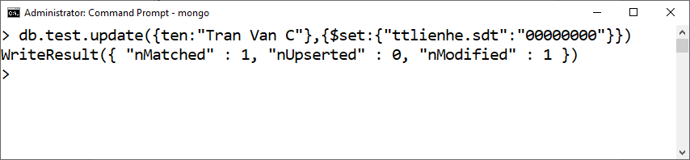

# 4. Truy vấn dữ liệu trên C# .Net.

## 4.1 Các gói NuGet cần thiết.

Để truy vấn dữ liệu MongoDB trên C# .Net, cần phải cài đặt các gói NuGet sau:

* **MongoDB.Bson**
* **MongoDB.Driver.Core**
* **MongoDB.Driver**

## 4.2 Tạo kết nối đến server

- Một contructor không tham số theo mặc định sẽ kết nối trên cổng 27017:

**var** client = **new** MongoClient();

- Truyền tham số chuỗi kết nối:

**var** connectionString = "mongodb://localhost:27017";

**var** client = **new** MongoClient(connectionString);

- Sử dụng MongoUrl:

**var** client = **new** MongoClient(**new** MongoUrl("mongodb://localhost:27017"));

 -Sử dụng phương thức Create (tĩnh) từ lớp Client:

**var** client = **new** MongoClient(MongoUrl.Create("mongodb://localhost:27017"));

## 4.3 Các câu truy vấn cơ bản

**Phương thức Filter**

Driver .Net cung cấp hàng loạt các cách thức Filter để đáp ứng hầu hết mọi nhu cầu của người dùng khi xuất dữ liệu vào menu View/ Export

Đối tượng Builders<BsonDocument>.Filter trong thư viện này cung cấp các hàm phổ biến như sau:

var builder = Builders<BsonDocument>.Filter;

|  |  |
| --- | --- |
| **Tên hàm** | **Ý nghĩa** |
| **builder.Eq(attribute,value)** | **Lọc ra các phần tử mà attribute của nó có giá trị là value** |
| **builder.Gt(attribute,value)** | **Lọc ra các phần tử mà attribute của nó có giá trị  lớn hơn value** |
| **builder.Gte(attribute,value)** | **Lọc ra các phần tử mà attribute của nó có giá trị lớn hơn hoặc bằng value** |
| **builder.Lt(attribute,value)** | **Lọc ra các phần tử mà attribute của nó có giá trị nhỏ hơn value** |
| **builder.Lte(attribute,value)** | **Lọc ra các phần tử mà attribute của nó có giá trị nhỏ hơn hoặc bằng value** |
| **builder.Where (LINQ Expression)** | **Lọc kết hợp nhiều điều kiện** |

**Lấy Database:**

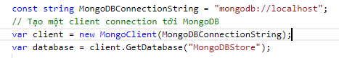

**Tạo collection tạm để lưu dữ liệu khi truy xuất từ một collection khác trong database**

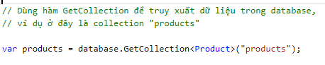

**Xóa collection:**



**Tạo collection trong database:**



**Tạo một session:**



**Tạo và nhập một số dữ liệu mẫu, sử dụng session vừa tạo ở trên:**

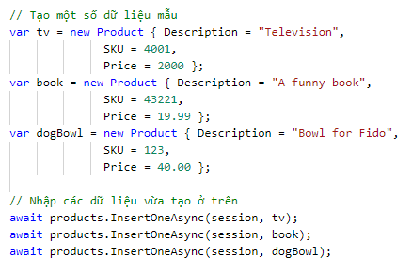

**Xóa document:**

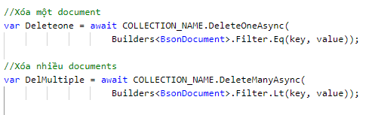

**Update document:**

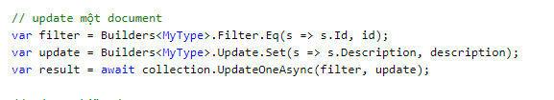

**Update nhiều document:**

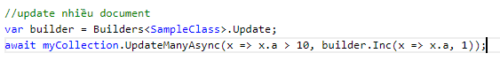

**In dữ liệu ra màn hình:**



**Ví dụ minh hoạt tổng quan:**

1. using MongoDB.Bson;
2. using MongoDB.Bson.Serialization.Attributes;
3. using MongoDB.Driver;
4. using System;
5. using System.Threading.Tasks;
7. namespace MongoDBTransaction
8. {
9. public static class Program
10. {
11. public class Product
12. {
13. [BsonId]
14. public ObjectId Id { get; set; }
15. [BsonElement("SKU")]
16. public int SKU { get; set; }
17. [BsonElement("Description")]
18. public string Description { get; set; }
19. [BsonElement("Price")]
20. public Double Price { get; set; }
21. }

24. const string MongoDBConnectionString = "mongodb://localhost";
26. public static async Task Main(string[] args)
27. {
28. if (!await UpdateProductsAsync()) { Environment.Exit(1); }
29. Console.WriteLine("Finished updating the product collection");
30. Console.ReadKey();
31. }
33. private static async Task<bool> UpdateProductsAsync()
34. {
35. // Tạo một client connection đến MongoDB database
36. var client = new MongoClient(MongoDBConnectionString);
37. var database = client.GetDatabase("MongoDBStore");
39. // Dùng hàm GetCollection để truy xuất dữ liệu trong database,
40. // ví dụ ở đây là collection "products"
42. var products = database.GetCollection<Product>("products");
44. // Xóa collection
45. await database.DropCollectionAsync("products");
47. // Tạo collection
48. await database.CreateCollectionAsync("products");

51. // Tạo một session để sử dụng lại trong transactions
52. using (var session = await client.StartSessionAsync())
53. {
54. // Mở transaction
55. session.StartTransaction();
57. try
58. {
59. // Tạo một số dữ liệu mẫu
60. var tv = new Product { Description = "Television",
61. SKU = 4001,
62. Price = 2000 };
63. var book = new Product { Description = "A funny book",
64. SKU = 43221,
65. Price = 19.99 };
66. var dogBowl = new Product { Description = "Bowl for Fido",
67. SKU = 123,
68. Price = 40.00 };
70. // Nhập các dữ liệu vừa tạo ở trên
71. await products.InsertOneAsync(session, tv);
72. await products.InsertOneAsync(session, book);
73. await products.InsertOneAsync(session, dogBowl);
75. var resultsBeforeUpdates = await products
76. .Find<Product>(session, Builders<Product>.Filter.Empty)
77. .ToListAsync();
78. Console.WriteLine("Original Prices:\n");
79. foreach (Product d in resultsBeforeUpdates)
80. {
81. Console.WriteLine(
82. String.Format("Product Name: {0}\tPrice: {1:0.00
83. d.Description, d.Price)
84. );
85. }
87. // Giảm giá bán tất cả các sản phẩm xuống 10%
88. var update = new UpdateDefinitionBuilder<Product>()
89. .Mul<Double>(r => r.Price, 1.1);
90. await products.UpdateManyAsync(session, Builders<Product>
91. .Filter.Empty, update);
92. // Commit transaction
93. await session.CommitTransactionAsync();
94. }
95. catch (Exception e)
96. {
97. Console.WriteLine("Error writing to MongoDB: " + e.Message);
98. await session.AbortTransactionAsync();
99. return false;
100. }
102. // In kết quả ra màn hình
103. Console.WriteLine("\n\nNew Prices (10% increase):\n");
104. var resultsAfterCommit = await products
105. .Find<Product>(session, Builders<Product>.Filter.Empty)
106. .ToListAsync();
107. foreach (Product d in resultsAfterCommit)
108. {
109. Console.WriteLine(
110. String.Format("Product Name: {0}\tPrice: {1:0.00}",
111. d.Description, d.Price)
112. );
113. }
115. return true;
116. }
117. }
118. }
119. }

**TRƯỜNG ĐẠI HỌC SƯ PHẠM THÀNH PHỐ HỒ CHÍ MINH**

**Khoa Công nghệ thông tin**

báo cáo đề tài Cuối kì tìm hiểu mongodb

Môn: Cơ sở dữ liệu nâng cao

*GV hướng dẫn: ThS. Lương Trần Hy Hiến*

Nhóm 5

Nguyễn Văn An  
Võ Thế Duy  
Nguyễn Minh Pháp  
Châu Bảo Thịnh

Trần Minh Trường  
Nguyễn Doãn Tứ

43.01.104.002  
43.01.104.032  
43.01.104.124  
43.01.104.169  
43.01.104.192  
43.01.104.196